|  |  |
| --- | --- |
| Una imagen de una carretera de curvas con árboles  fase 1  Proyecto | Descripción breve  Documentación de fase 1 de proyecto de IPC 2.  Documentación de fase 2 de proyecto de IPC 2.  Gabriel Alejandro García Meza  201700725 |

**Toma de Requerimientos**

**Objetivos**

General:

* Aplicar conceptos sobre del ciclo de vida del software, desde la toma de requerimientos, diseño, desarrollo, implementación, pruebas y documentación del sistema propuesto.

Específicos:

* Desarrollar el proceso del análisis y diseño del sistema por medio de Lenguaje de Modelado Unificado.
* Construir el modelo de datos que almacene la información del sistema propuesto.
* Identificar las actividades necesarias para la construcción del sistema y proponer un cronograma inicial.

**Definición del Problema**

Se solicitó de parte del Instituto de Turismo Nacional, la creación de un sitio para poder llevar el control de inscripción y requerimientos mínimos de cada uno de los centros turístico y empresas, que pertenezcan o quieran pertenecer al instituto, para promover el turismo en cada uno de estos sitios en su sitio. Para de esta manera facilitar los servicios tanto a turistas nacionales como a los internacionales.

Cada uno de los Sitios Turísticos debe de estar clasificado por:

* Ubicación (región a la que esta pertenece).
* Extensión.
* Antigüedad.
* Etnias Locales.

Cada una de las Empresas debe estar clasificada por:

* Si son Empresas de Turismo:

- Tiempo de Experiencia.

- Destinos de visita.

- Seguridad.

* Si son Hoteles:

- Cantidad de Habitaciones.

- Internet.

- Cafetería o Restaurantes.

- Si cuento o no con Piscina.

- Parqueo.

- Seguridad.

- Gimnasio.

* Si son Restaurantes:

- Especialidad de la Casa.

- Si tienen comida típica de la región.

- Si tienen mariscos.

- Si tienen postres.

* Si son Museos:

- Horario de Atención.

- Tarifa de Ingreso.

Todas las empresas de deben de dar los datos de su ubicación, para poder llevar el control de cuales regiones tienen ciertos servicios, además de eso deben de proporcionar datos como, nombre, fotografías, dirección, teléfono y correo electrónico.

**Requerimientos Funcionales del Sistema**

Requerimientos Roles del Sistema

1. Agente Turístico:

- Sitio Turístico:

Se debe de contar con un formulario para poder inscribir cada uno de los sitios turísticos en el sistema de la entidad, el cual solo podrá acceder un agente turístico para la inscripción de del sitio en el sistema.

- Empresas de Turismo:

Debe de contar con un formulario para la solicitud de inscripción de una empresa de turismo en la entidad, el cual debe de contar con los campos necesarios para que la empresa pueda ingresar toda la información que describa los servicios que prestan a los turistas, y debe de contar con impresión de recibos de pago para empezar el proceso de revisión, a su vez debe de contar con un control de estados, para determinar en estado de la inscripción se encuentran y así poder llevar un control puntual de cada una de las empresas.

De tal manera poder tener el control de cada agente turístico que sea asignado para la ratificación de los datos previamente ingresados en el formulario.

1. Técnico:

El modulo técnico debe de contar con un listado de las empresas que debe de visitar, este apartado debe de poderse ver en el teléfono sin problema, cuando el técnico visite una empresa que seleccione de la lista le debe de desplegar un check list, con la cual deberá de marcar que con un cheque que cada uno de los servicios descritos en el formulario de inscripción aparezca, solo si todos los servicios descritos aparecen se habilitara un botón para dar la aprobación de la empresa que se está evaluando, de lo contrario solo se podrá cancelar la inscripción.

1. Administrador:

Este módulo del sistema solo podrá ser utilizado por el administrador del Instituto de Turismo Nacional, se debe de crear una ventana con ingreso por medio de usuario y contraseña, en el módulo del administrador este podrá crear, eliminar y modificar usuarios, para cada uno de los técnicos registrados en el sistema. El módulo debe de contar con un formulario que solicite los datos (DPI, nombre, email y teléfono) de cada uno de los técnicos a crear su usuario en el sistema.

Requerimientos Eventos

* Visitas Técnicas

El modulo técnico ya descrito en los **Requerimientos Roles del Sistema**, también debe contar con una sección en la cual se pueda elegir por medio de un check list, a cuáles empresas se le realizara una visita técnica y en qué plazo de tiempo se debe de realizar, y de igual forma en el momento de elegir a la empresa que será visitada se desplegara el mismo check list para determinar si todavía se cuenta con los mismos servicios guardados en el sistema acerca de la empresa, y en el caso de que existan nuevos servicios se podrán agregar a la lista.

Requerimientos Pagina Web

* Debe de estar compuesto por una página principal en la cual se debe poder elegir una de las cuatro regiones en las que está dividido el territorio nacional según la entidad, luego de esto se debe de desplegar un listado con el nombre de los sitio o empresas según se haya filtrado la información por medio del usuario. De misma forma deberá de mostrar toda la información de cada uno, de los sitios o empresas, para de esta forma dar a conocer cada uno de los sitios.

**Clientes**

El sistema está diseñado para personas particulares o empresas que deseen realizar viajes turísticos o gastronómicos en cualquiera de las regiones del altiplano del país, todo está clasificado para una mayor comodidad de la persona que este ingresando a la página web del Instituto de Turismo Nacional.

Cada uno de los clientes potenciales puede verificar la información de cualquiera de los sitios o empresas para determinar cuál puede ser o podrán ser sus destinos con la información recabada y corroborada por toda la institución para el manejo de los datos de cada uno de los establecimientos y sitios turísticos.

**Metas**

* Lograr un alza en el comercio de las zonas turísticas.
* Promover el turismo nacional e internacional dentro del territorio nacional.
* Brindar la mayor seguridad posible a todos los turistas, dando la información de cada uno de los sitios y empresas, en la página web, los cuales fueron visitados por técnicos para determinar que cada uno está en las óptimas condiciones para la visita de empresas o personas particulares, y que estos no sean víctimas de estafas.
* Realizar un sistema de mayor facilidad de uso para cada una de las partes involucradas, tanto del área administrativa como del área técnica, y los usuarios finales que son los visitantes.

**Atributos del Sistema**

* Funcionalidad:

Es una página que esta separa en sus distintos ámbitos principales, de las cuales debe de administrar cuentas de usuarios permitidos únicamente por el administrador quien le asigna sus funciones a cada uno, la otra función es el área de técnico que es la encargada de velar por la veracidad de la información y análisis de campo. Y por último el área de la página web que es el área apta para el público en general para informarse acerca de los distintos destinos.

* Confiabilidad

Previene el acceso de personas no autorizadas, ya que cuenta con un sistema de ingreso por medio de usuario y contraseña, las cuales solo pueden ser creadas por un administrador para cada uno de los empleados presentes en cada una de las áreas de la entidad.

Y los usuarios finales solo tendrán acceso a estos en la búsqueda de sitios turísticos, de lo contrario no podrán hacer ninguna modificación a estos.

* Utilidad

El sistema no es difícil de utilizar ya que ha sido desarrollado para la mayor comodidad del usuario, ya que las interfaces fueron desarrolladas en base a la similitud que tienen distintas plataformas de redes el uso de sus páginas, debido a esto es de fácil uso.

* Eficiencia

La cantidad de recursos que se emplee en el uso del sistema de la página web dependerán del navegador que se utilice y el tiempo que se emplee en la ejecución de la página sobre la computadora o aparato digital que se esté utilizando para la ejecución de la página.

* Mantenibilidad

El programa es fácil de mantener debido a que es una página web no tiene muchas complicaciones para darle un mantenimiento, también se pueden hacer actualizaciones de la página siempre y cuando las requiera o la institución las solicite para ofrecer nuevos servicios para los usuarios o empresas que quieran solicitar más información.

* Portabilidad

La portabilidad es sencilla siempre que se pueda utilizar un dispositivo eléctrico que cuente con conexión a internet, se podrá ingresar a la página web para cualquiera de sus módulos no importando la ubicación del usuario que lo quiera realizar, debido a que la red mantiene interconectado todo el mundo.

**Glosario**

* Modulo:

Es una porción de un programa de ordenador. De las varias tareas que debe realizar un programa para cumplir con su función u objetivos, un módulo realizará, comúnmente, una de dichas tareas.

* Mantenibilidad:

Es la propiedad de un sistema que representa la cantidad de esfuerzo requerida para conservar su funcionamiento normal o para restituirlo una vez se ha presentado un evento de falla.

**Análisis de Diseño**

**Casos de Uso**

Casos de Uso de Alto Nivel:

|  |  |
| --- | --- |
| CDU-001 | |
| Caso de Uso | Inscripción Sitio Turístico |
| Actores | Encargado, Formulario |
| Tipo | Primario |
| Descripción | Un agente turístico revisa los datos guardados de un Sitio Turístico en un formulario, verifica que los datos sean correctos con los requeridos y procede a inscribir el Sitio Turístico. |

|  |  |
| --- | --- |
| CDU-002 | |
| Caso de Uso | Inscripción Empresa |
| Actores | Empresa, Técnico, Agente Turístico |
| Tipo | Primario |
| Descripción | Una empresa se registra en un formulario, un agente le realiza una llamada a la empresa para verificar los datos inscritos. Un Técnico les realiza una visitas para verificar que los datos son verídicos, en caso de que se cumplan los requerimientos es te puede proceder a aprobar la empresa. |

|  |  |
| --- | --- |
| CDU-003 | |
| Caso de Uso | Información Sitios o Empresas |
| Actores | Clientes, Pagina Web |
| Tipo | Primario |
| Descripción | Un cliente ingresa a la página web, selecciona la región que desea visitar. Filtra la información entre empresas o sitio, la opción seleccionada le despliega la información de todos los sitios o empresas presentes en la región seleccionada. |

|  |  |
| --- | --- |
| CDU-004 | |
| Caso de Uso | Crear Usuario |
| Actores | Administrador, Pagina Web |
| Tipo | Primario |
| Descripción | El administrador ingresa al portal, en el cual ingresa a su perfil y crea los usuarios correspondientes al Técnico y al Agente Turístico. |

|  |  |
| --- | --- |
| CDU-005 | |
| Caso de Uso | Aprobar Sitios Turísticos |
| Actores | Agente Turístico, Pagina Web |
| Tipo | Primario |
| Descripción | El agente turístico, ingresa a su usuario en el sistema para ver las nuevas solicitudes para ingresar un nuevo sitio al sistema de la institución, es el único usuario que puede realizar esto. |

|  |  |
| --- | --- |
| CDU-006 | |
| Caso de Uso | Confirmación de Datos |
| Actores | Agente, Pagina Web |
| Tipo | Primario |
| Descripción | Un agente realiza una llamada para confirmar los datos ingresados por la empresa solicitante de inscripción, para pertenecer a la institución. |

|  |  |
| --- | --- |
| CDU-007 | |
| Caso de Uso | Visita Técnica |
| Actores | Técnico, Empresa |
| Tipo | Primario |
| Descripción | Después de que el agente confirmo los datos, el técnico se dirige a verificar en persona todos los servicios, platillos y tarifas que las empresas colocaron en el formulario de inscripción. |

|  |  |
| --- | --- |
| CDU-008 | |
| Caso de Uso | Visita Rutinaria |
| Actores | Técnico, Empresa |
| Tipo | Primario |
| Descripción | El técnico debe llegar a las empresas cada cierto tiempo para ver sin realizado cambias respetando todos los servicios que ya ofrecían, y ver si tienen nuevos. |

|  |  |
| --- | --- |
| CDU-009 | |
| Caso de Uso | Guardar Datos |
| Actores | Página Web, Base de Datos |
| Tipo | Primario |
| Descripción | Toda la información que se ha llenado en los formularios de la página son guardados en la base de datos local de la institución. |

Casos de Uso de Expandidos:

|  |  |
| --- | --- |
| CDU-001 | |
| Caso de Uso | Inscripción Sitio Turístico |
| Actores | Encargado(iniciador), Formulario |
| Propósito | Realizar la inscripción al sistema de la institución |
| Resumen | Un agente turístico revisa los datos guardados de un Sitio Turístico en un formulario, verifica que los datos sean correctos con los requeridos y procede a inscribir el Sitio Turístico. |
| Tipo | Primario |
| Referencia Cruzada | CDU-009 |
| Curso Normal de Eventos | 1. Se llena la información en el formulario. 2. Un agente turístico revisa la información proporcionada. 3. El agente procede a inscribir el sitio en el sistema. |
| Curso Alternativo de Eventos | 2.1.Se rechaza la información del sitio por parte del _ agente turístico, por falta de congruencia o no está _ bien descrita. |

|  |  |
| --- | --- |
| CDU-002 | |
| Caso de Uso | Inscripción Empresa |
| Actores | Empresa(iniciador), Técnico, Agente Turístico |
| Propósito | Realizar la inscripción al sistema de la institución |
| Resumen | Una empresa se registra en un formulario, un agente le realiza una llamada a la empresa para verificar los datos inscritos. Un Técnico les realiza una visitas para verificar que los datos son verídicos, en caso de que se cumplan los requerimientos es te puede proceder a aprobar la empresa. |
| Tipo | Primario |
| Referencia Cruzada | CDU-009 |
| Curso Normal de Eventos | 1. La empresa ingresa al portal web. 2. Lena el formulario respectivo para iniciar el proceso de inscripción. 3. Un agente turístico llama a la empresa solicitante de la inscripción, para verificar los datos ingresados. 4. Después de verificar los datos se procede a realizar una visita técnica. 5. Un técnico realiza la visita técnica, y examina cada uno de los servicios descritos en el formulario. 6. Después de examinar los servicios y verificar que todos los expuestos en el formulario existen, se procede a aprobar para la inscripción en el sistema. |
| Curso Alternativo de Eventos | 5.1 Terminar visita, si no se cuenta con uno de los _ _ servicios previamente descritos en el formulario _ _ se da de baja a la solicitud. |

|  |  |
| --- | --- |
| CDU-003 | |
| Caso de Uso | Información Sitios o Empresa |
| Actores | Cliente(iniciador), Pagina Web |
| Propósito | Mostrar la información solicitada |
| Resumen | Un cliente ingresa a la página web, selecciona la región que desea visitar. Filtra la información entre empresas o sitio, la opción seleccionada le despliega la información de todos los sitios o empresas presentes en la región seleccionada. |
| Tipo | Primario |
| Referencia Cruzada | CDU-009 |
| Curso Normal de Eventos | 1. El cliente ingresa al portal web. 2. Selecciona la región que desea visitar. 3. Selecciona entre empresas o sitios turísticos. 4. Se despliega la información completa de cada una de las opciones existentes. |
| Curso Alternativo de Eventos | * 1. Error, pueda que no haya información existente en el sistema de la región. |

|  |  |
| --- | --- |
| CDU-004 | |
| Caso de Uso | Crear Usuarios |
| Actores | Administrador(iniciador), Pagina Web |
| Propósito | Mostrar la información solicitada |
| Resumen | El administrador ingresa al portal, en el cual ingresa a su perfil y crea los usuarios correspondientes al Técnico y al Agente Turístico. |
| Tipo | Primario |
| Referencia Cruzada | CDU-009 |
| Curso Normal de Eventos | 1. El administrador inicia sesión en la plataforma. 2. Ingresa los datos del empleado. 3. Escoge el tipo de usuario a crear. 4. Crea el usuario. |
| Curso Alternativo de Eventos | 3.1 Se confunde de usuario. |

|  |  |
| --- | --- |
| CDU-005 | |
| Caso de Uso | Aprobar Sitios Turísticos |
| Actores | Agente Turístico(iniciador), Pagina Web |
| Propósito | Mostrar la información solicitada |
| Resumen | El agente turístico, ingresa a su usuario en el sistema para ver las nuevas solicitudes para ingresar un nuevo sitio al sistema de la institución, es el único usuario que puede realizar esto. |
| Tipo | Primario |
| Referencia Cruzada | CDU-009,CDU-001 |
| Curso Normal de Eventos | 1. Ingresa a su usuario. 2. Revisa los sitios pendientes. 3. Procede a verificar la información requerida. 4. Inscribe los sitios. |
| Curso Alternativo de Eventos | Aprobar Sitios Turísticos |

|  |  |
| --- | --- |
| CDU-006 | |
| Caso de Uso | Confirmación de Datos |
| Actores | Agente (iniciador), Pagina Web, Empresa |
| Propósito | Confirmar Datos |
| Resumen | Un agente realiza una llamada para confirmar los datos ingresados por la empresa solicitante de inscripción, para pertenecer a la institución. |
| Tipo | Primario |
| Referencia Cruzada | CDU-009,CDU-002 |
| Curso Normal de Eventos | 1. Llama a la empresa. 2. Pregunta cada uno de los datos ingresados. 3. Confirma con la empresa. 4. Procede con el técnico. |
| Curso Alternativo de Eventos | 3.1 Los datos no son congruentes. |

|  |  |
| --- | --- |
| CDU-007 | |
| Caso de Uso | Visita Técnica |
| Actores | Técnico (iniciador), Empresa |
| Propósito | Confirmar Datos |
| Resumen | Después de que el agente confirmo los datos, el técnico se dirige a verificar en persona todos los servicios, platillos y tarifas que las empresas colocaron en el formulario de inscripción. |
| Tipo | Primario |
| Referencia Cruzada | CDU-009,CDU-002,CDU-006 |
| Curso Normal de Eventos | 1. El técnico se presenta en la empresa. 2. Verifica cada uno de los datos obtenidos en el formulario. 3. Procede a ver que todo esté en perfectas condiciones. 4. Aprueba a la empresa. |
| Curso Alternativo de Eventos | 4.1 Rechaza a la empresa por falta, en la información del formulario o por el estado del establecimiento. |

|  |  |
| --- | --- |
| CDU-008 | |
| Caso de Uso | Visita Rutinaria |
| Actores | Técnico (iniciador), Empresa |
| Propósito | Confirmar Datos |
| Resumen | El técnico debe llegar a las empresas cada cierto tiempo para ver sin realizado cambias respetando todos los servicios que ya ofrecían, y ver si tienen nuevos. |
| Tipo | Primario |
| Referencia Cruzada | CDU-009 |
| Curso Normal de Eventos | 1. El técnico se presenta en la empresa. 2. Observa cada uno de los puntos de la lista de datos recabados de la base de datos. 3. Verifica que todo esté en orden, y si se presentan nuevos servicios para incluir en su presentación. 4. Aprueba todo. |
| Curso Alternativo de Eventos | 4.1 Rechaza a la empresa por no mantener los servicios en buen estado. |

Diagrama de cada uno de los actores con el sistema:

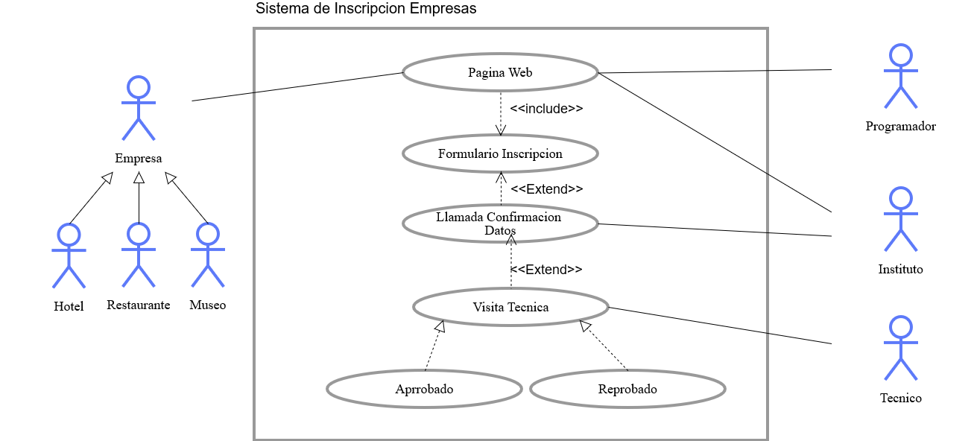

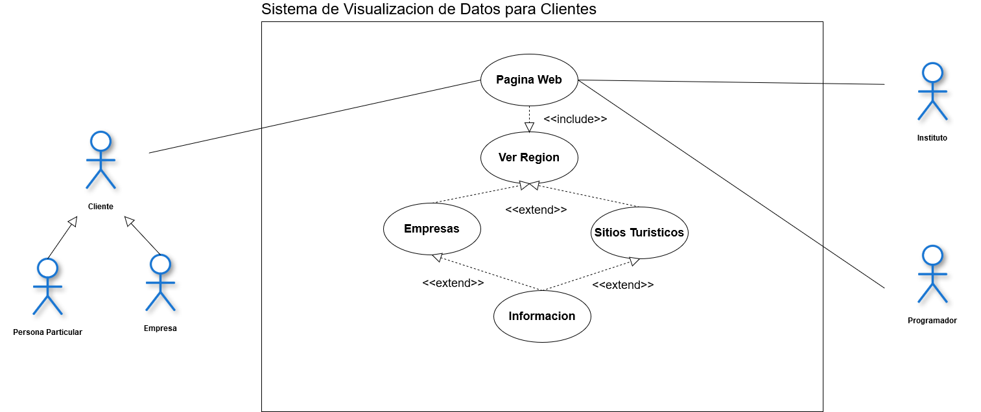

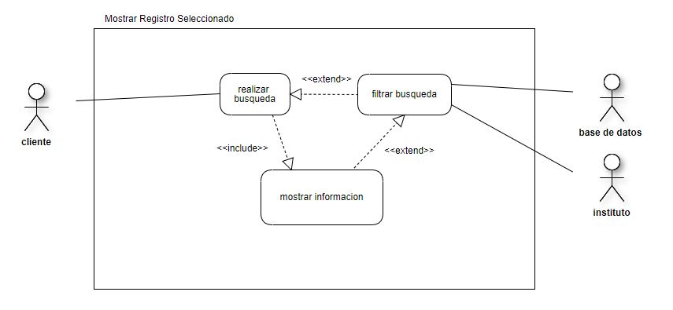

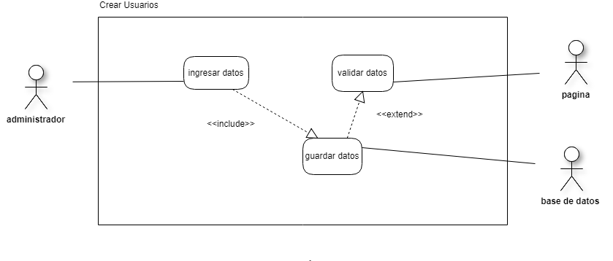

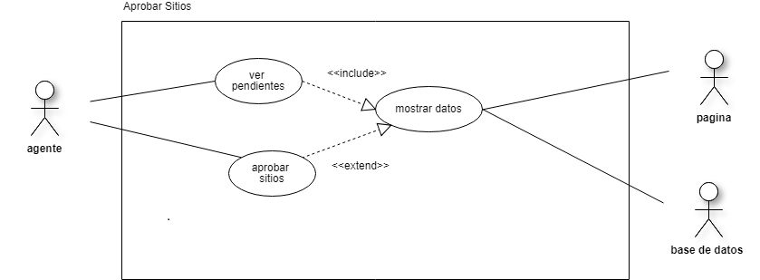

**Diagrama de Estados**

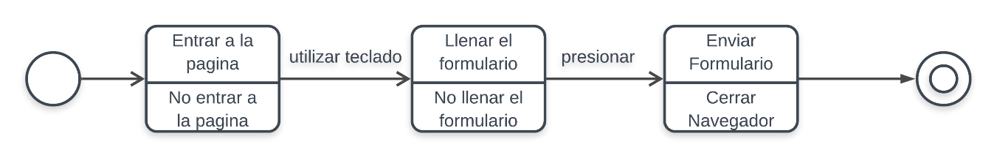

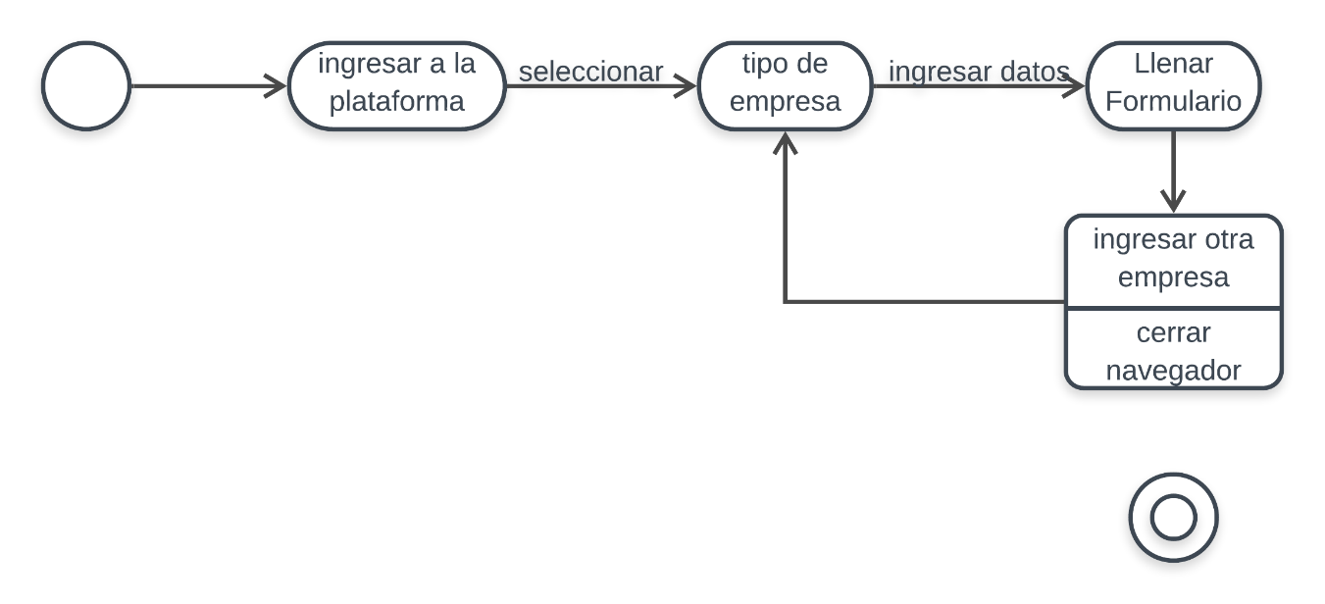









**Diagrama de Secuencias**

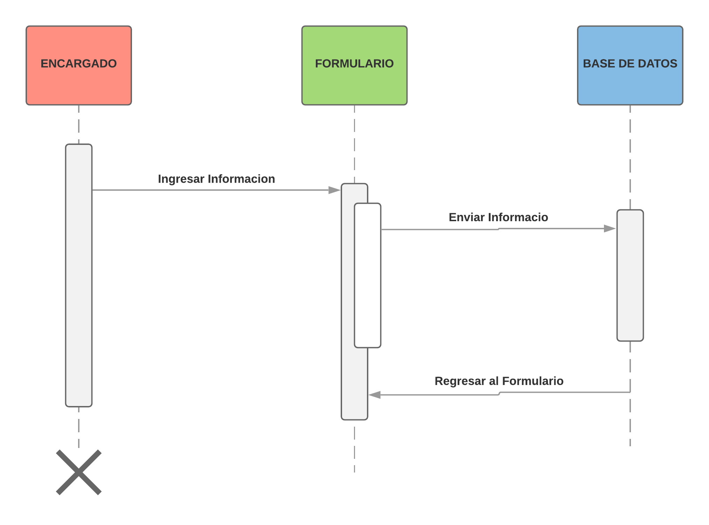

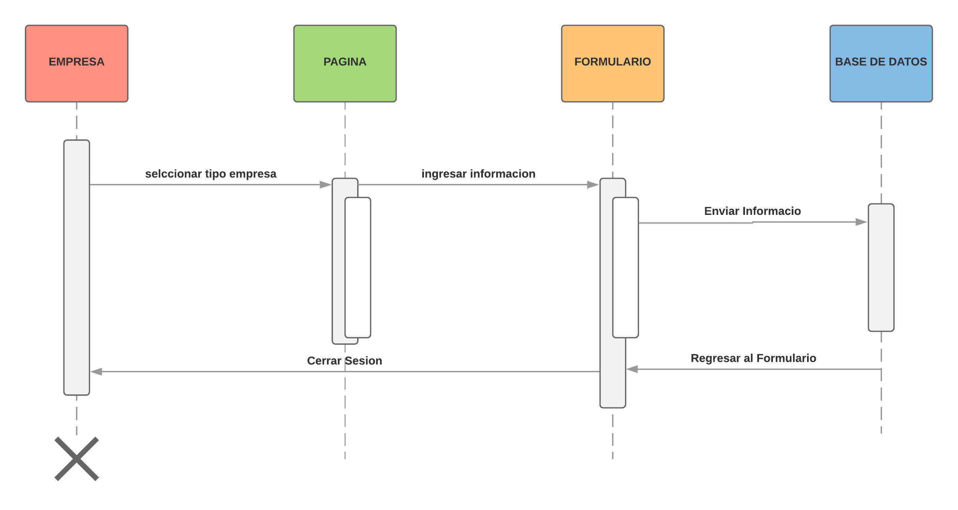

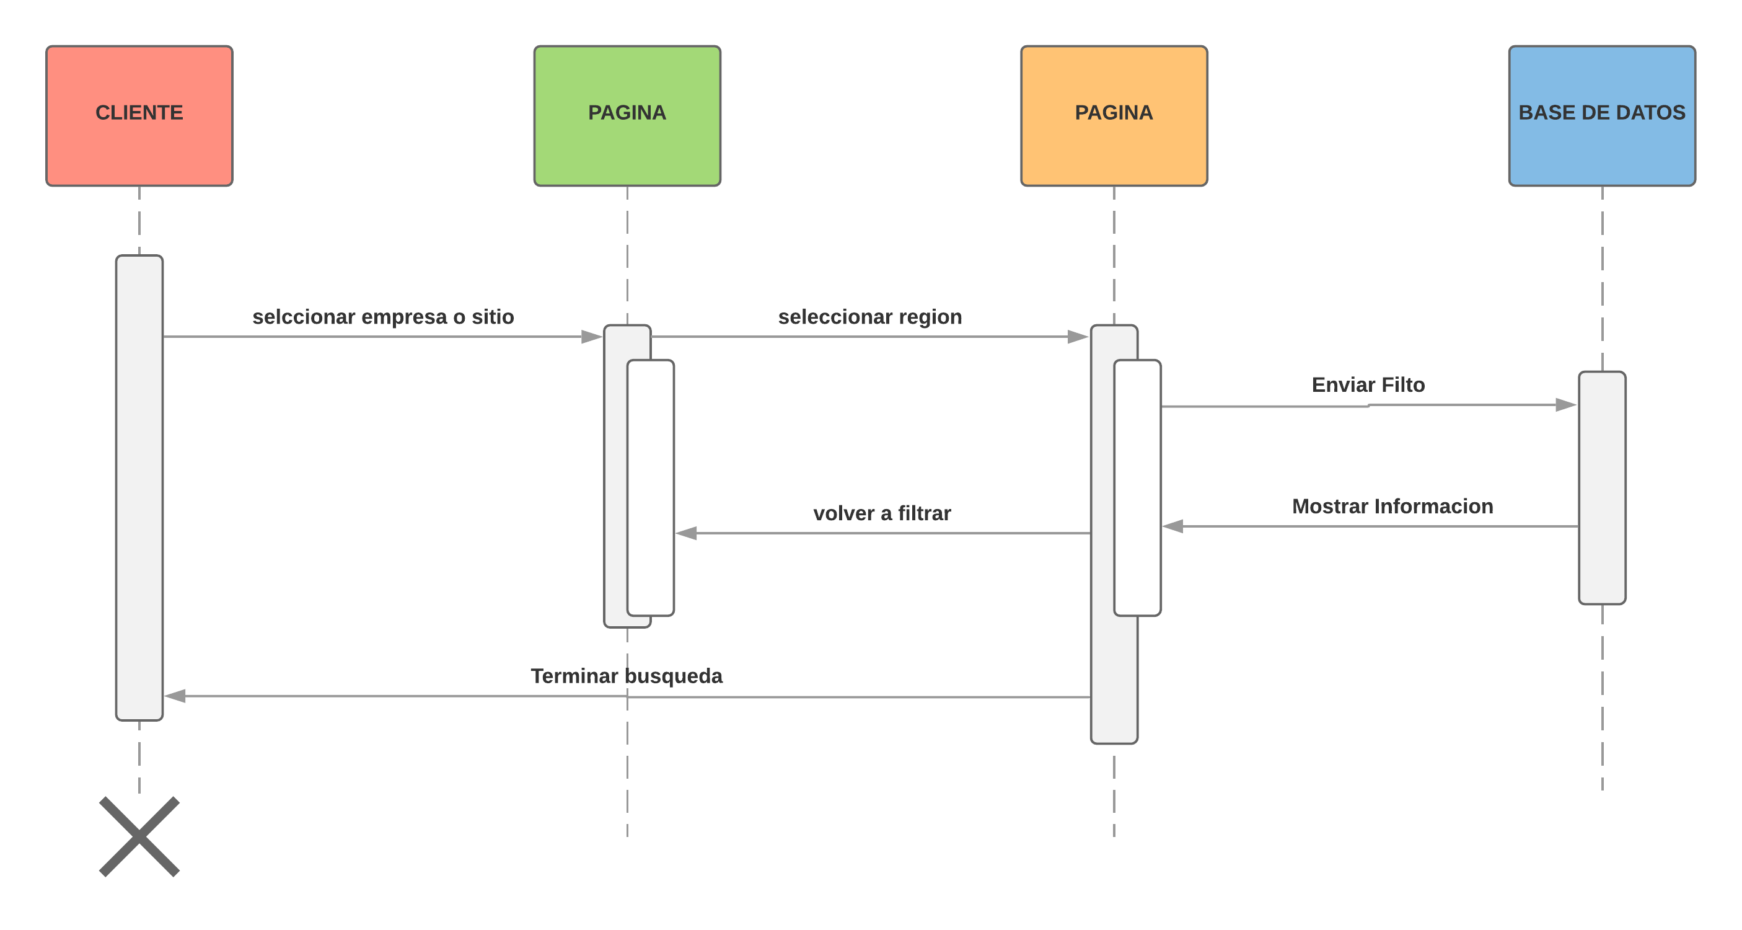

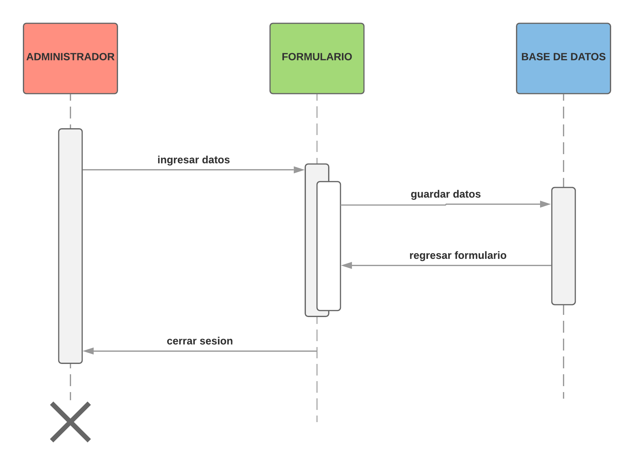

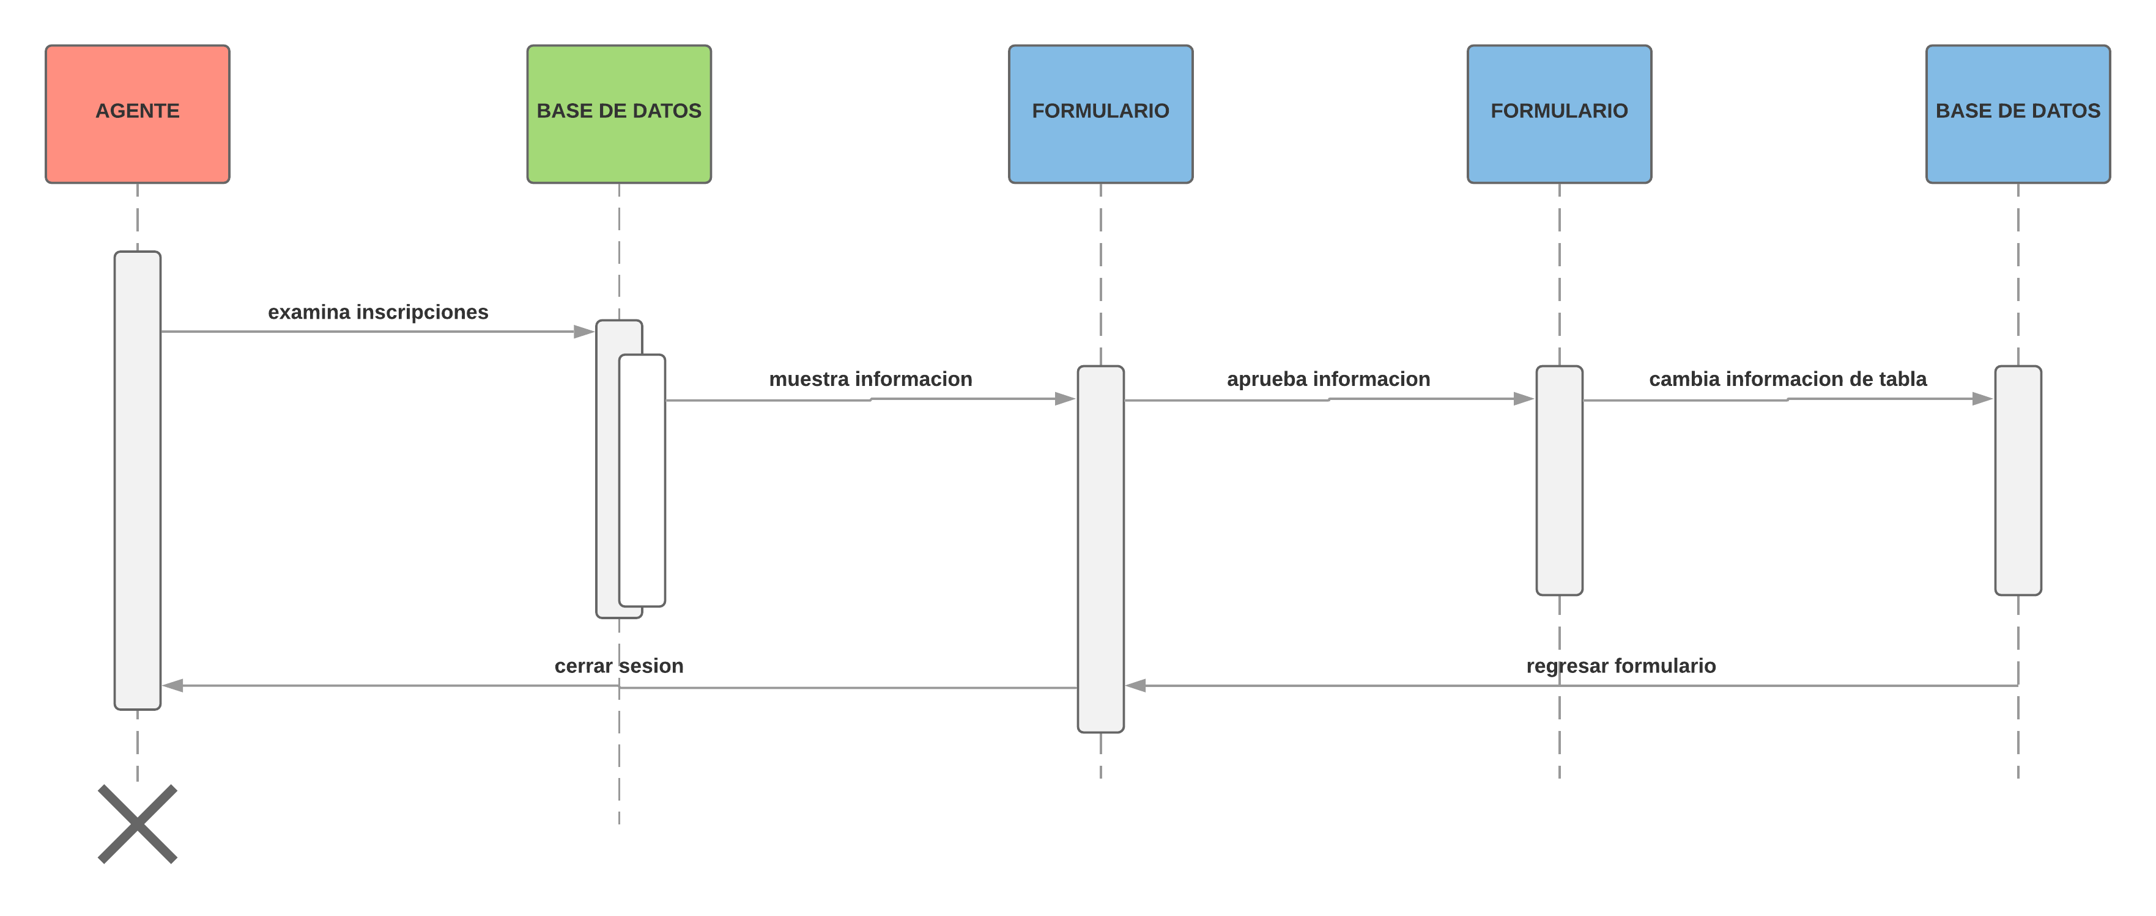

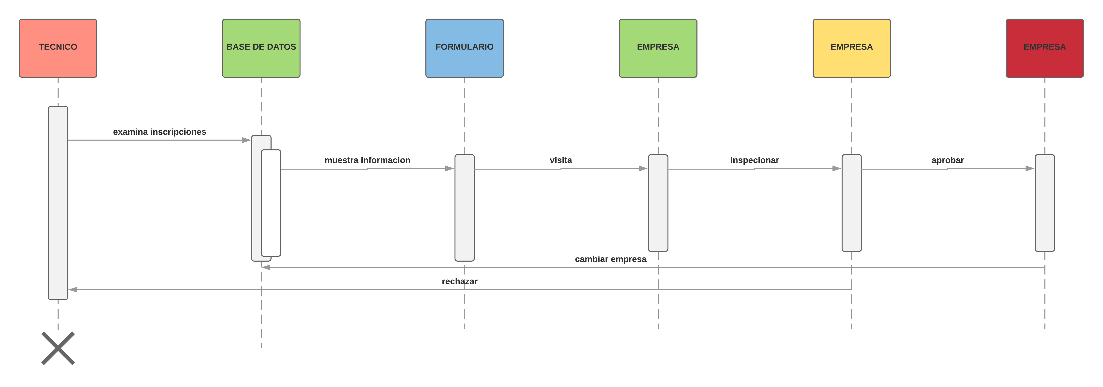

**Diagramas de Actividades**

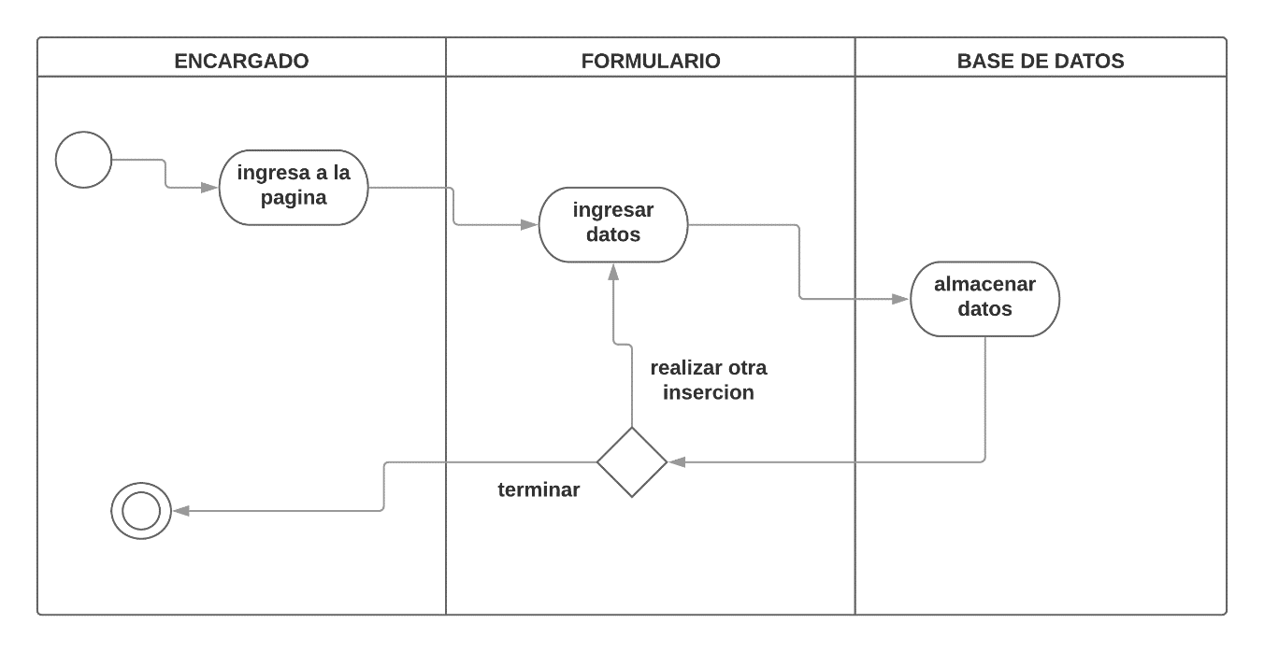

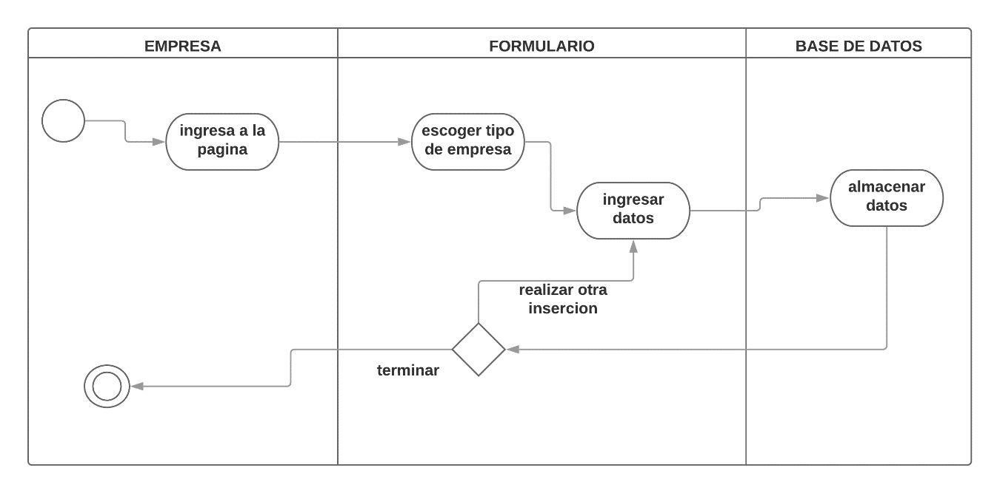

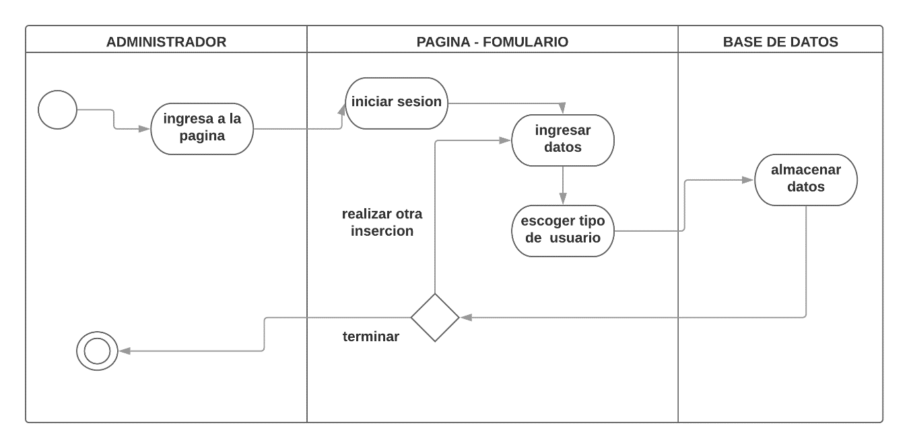

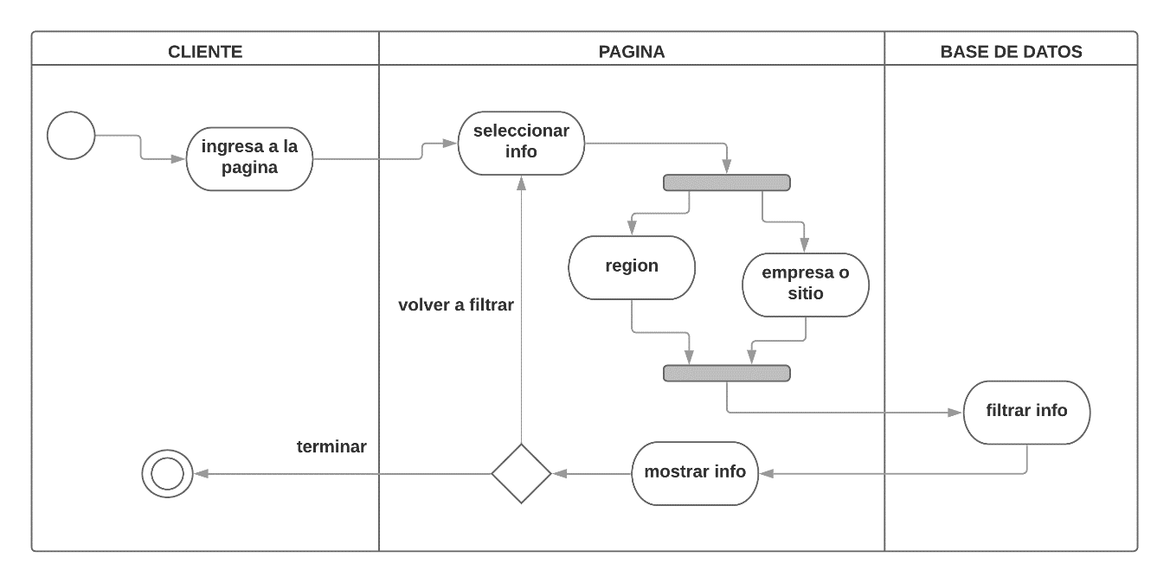

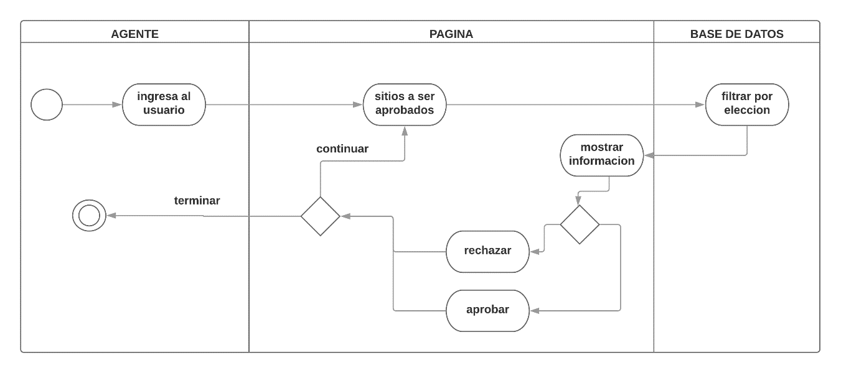

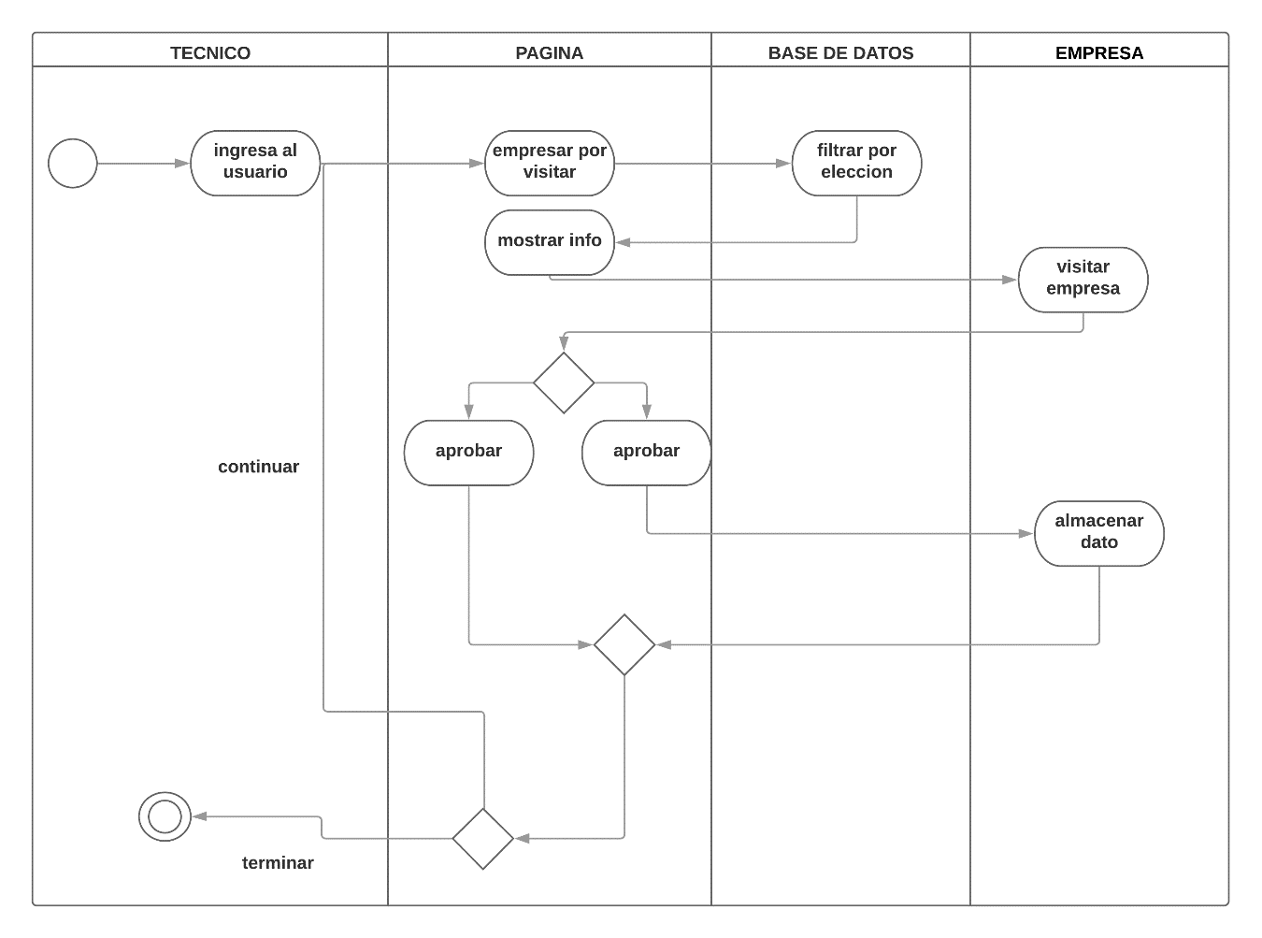

**Diagrama de Clases**

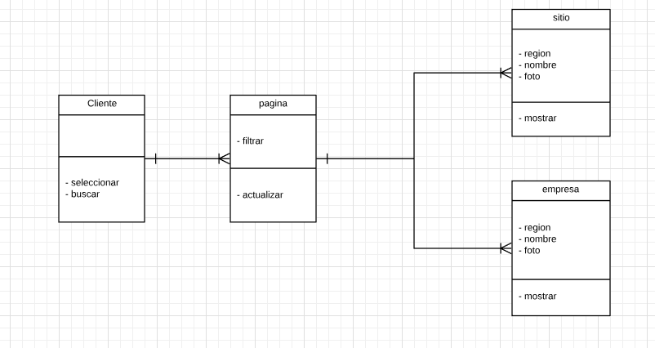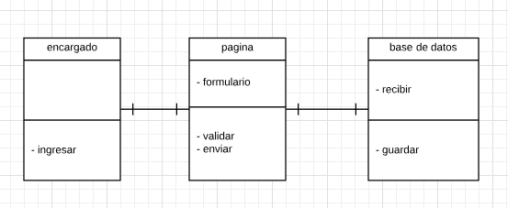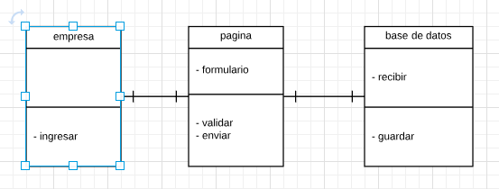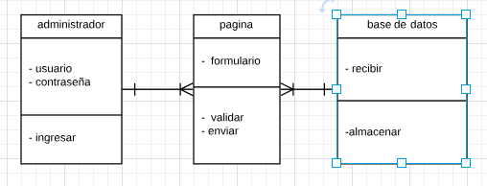

**Diagrama Entidad-Relación**

Gráfico de Diagrama ER:

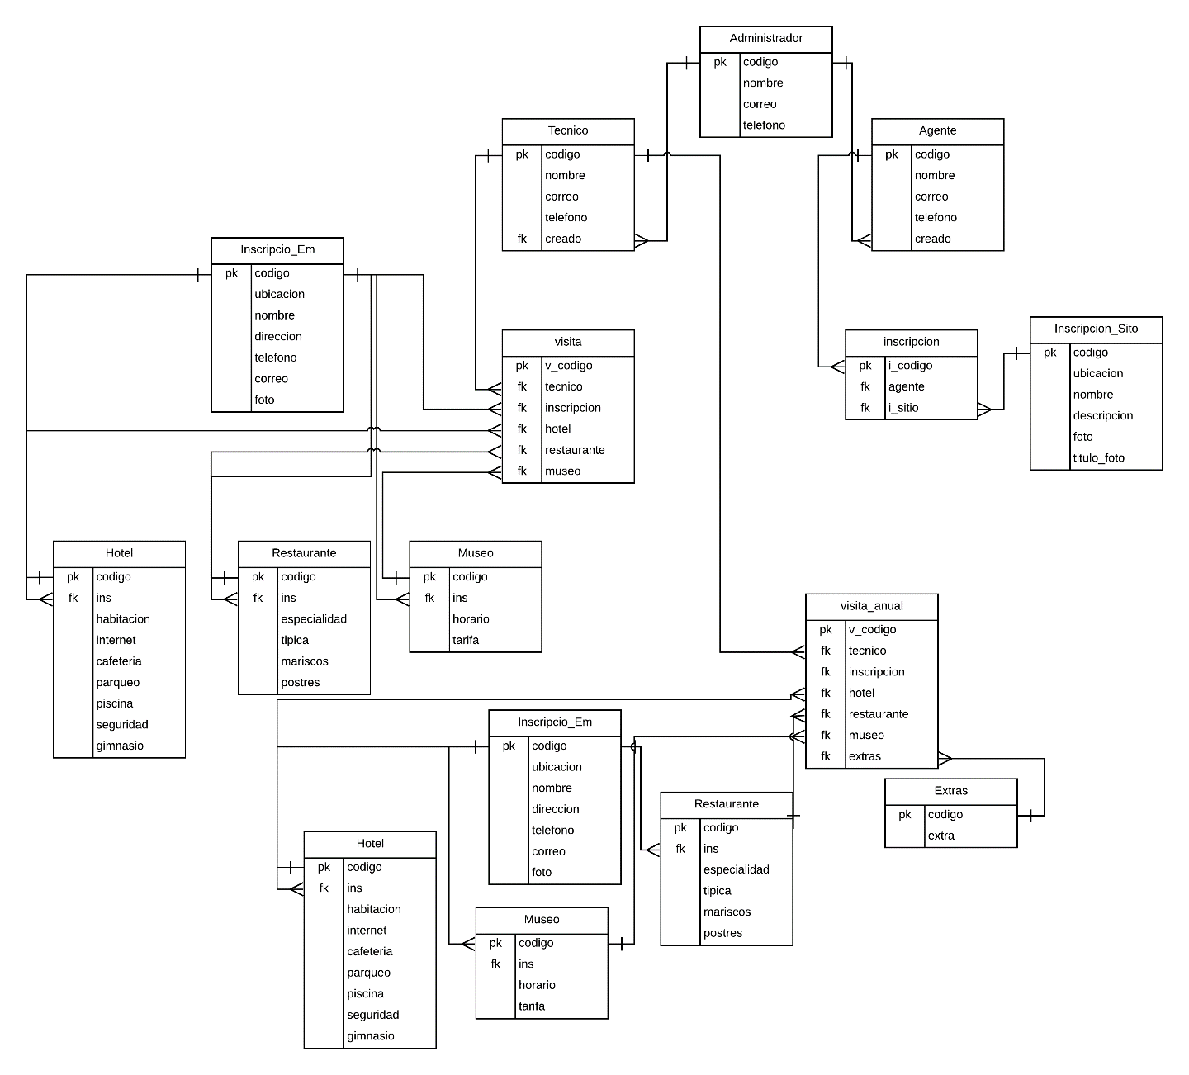

Documentación de Diagrama:

* Inscripción:

Esta tabla solo almacenara el nombre y la región a la que pertenece el sitio o empresa que se desea inscribir en la institución para que se le efectué la propaganda para los clientes.

* InsEmpresa:

En esta tabla se almacenaran los datos de cada empresa que desea ser inscrita en la institución, la cual solo mandara a llamar los datos previamente almacenados en la tabla inscripción, los datos a guardar son la dirección en la que se localiza el establecimiento, fotos de este para que los posibles clientes puedan observar panoramas del establecimiento, el número de teléfono para que puedan realizar una reservación (las reservaciones no afectan a los museos ya que solo se podrían solicitar los horarios de atención) y el correo electrónico para solicitar más información.

* InsSitio:

En esta tabla se almacenan los datos de cada uno de los sitios turísticos que van a ser inscritos en la base de datos de la institución, de cada de los sitios se debe mandar a llamar información almacena en la tabla inscripción, además de esto se almacena la descripción del lugar, una foto con su título, para que los posibles visitantes puedan observar como es el sitio al que desean llegar.

* Administrador:

Esta tabla solo almacenara el nombre y teléfono de cada uno de los administradores, que su única función en el sistema es de crear los usuarios para los técnicos y agentes.

* Registro_Emp:

Esta tabla almacena los datos de cada uno de los empleados, al igual de que administrador creo el usuario, y el puesto que posee el empleado.

* Registro_Sitio:

En esta tabla se realiza la inscripción de cada uno de los sitios turísticos que ha sido ingresado en el sistema, se verifica que se cumplan con los datos mínimos requeridos, esta acción solo puede ser realizada por un agente turísticos, ya que son los únicos autorizados para realizar dicha tarea.

* Empresa:

En esta tabla se guardan los datos de cada una de las empresas que han sido aprobadas por los técnicos que realizan las visitas técnicas.

* Sitio_Turistico:

En esta tabla se guardan los datos de todos los sitios turísticos que han sido inscritas en la base de datos por los agentes turísticos.

Modelo Conceptual:

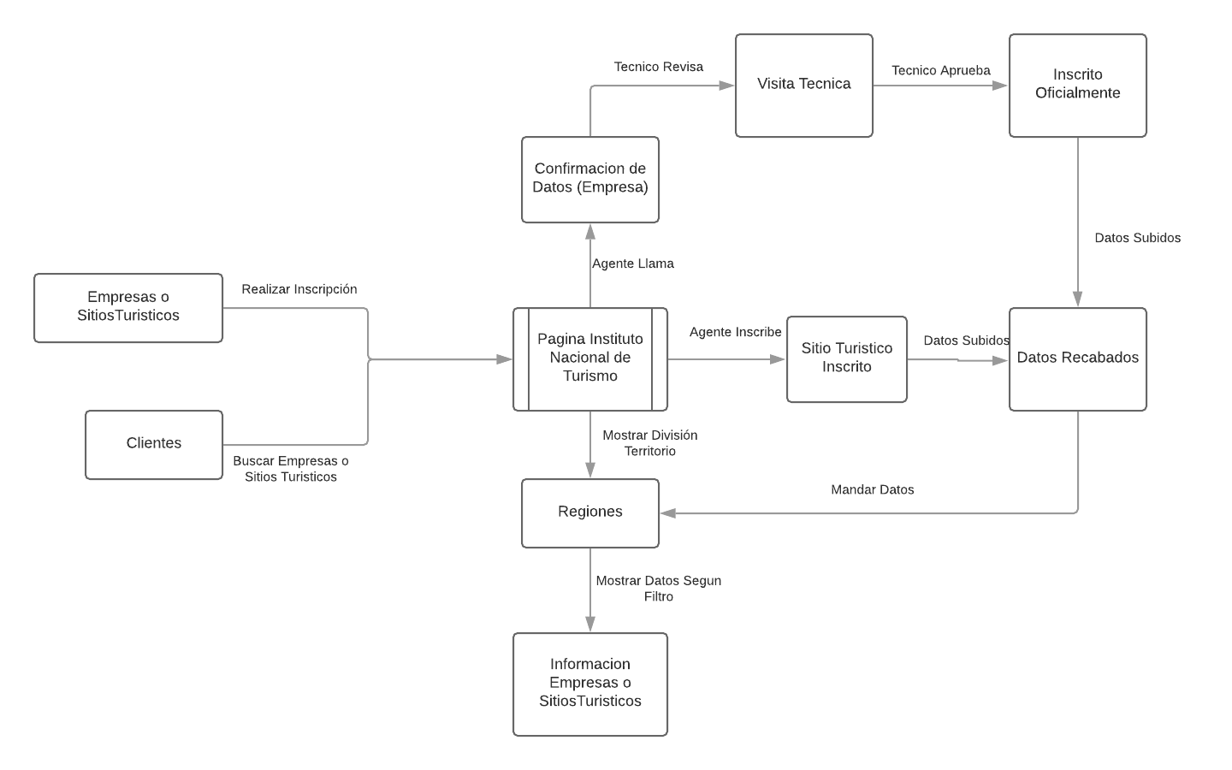

Arquitectura Preliminar

